# Ein Bild, das Bernstein, Licht, Vortex enthält. KI-generierte Inhalte können fehlerhaft sein.

# "Loin de chez nous" : le groupe de pop alternative Zimmer90 lors de sa dernière tournée européenne

**L'ingénieur Nils John utilise le G4 et l'EW-DX pour l'installation en direct - et explique pourquoi l'échange de connaissances entre les ingénieurs plus jeunes et plus âgés est si important.**

***Bruxelles, le 2 juillet 2025* - C'est la chanson "What Love Is" qui a permis à Zimmer90 - Joscha Becker (chant et clavier) et Finn Gronemeyer (basse et clavier) - de percer sur la scène internationale il y a environ deux ans. Cette chanson est devenue la bande-son de millions de vidéos récapitulatives sur les médias sociaux et constitue le titre de l'EP sorti en 2025 par ce duo talentueux, qui aime également exprimer sa créativité dans l'art et le design. Après leurs tournées réussies en Europe et aux États-Unis l'année dernière, Joscha et Finn, accompagnés de leur batteur, ont entamé depuis mars leur grande tournée "Far from Home Tour", se produisant dans des clubs et des festivals dans presque tous les pays d'Europe. À la console de mixage, l'ingénieur du son Nils John est chargé de fournir le son parfait aux deux meilleurs amis, avec un équipement comprenant des systèmes de microphones sans fil EW-DX de Sennheiser.**

Le son de Zimmer90 peut être décrit comme étant à la fois doux et dansant, avec des nappes de synthé chaudes, des lignes de basse disco et la voix douce et unique de Joscha. Nils est sur la route avec Joscha et Finn depuis trois ans maintenant. Il est en fait l'ingénieur du son du groupe, mais il s'occupe également de l'écoute intra-auriculaire à partir de sa console de sonorisation. Lors de la dernière tournée, le groupe "remplit des salles avec un public de 1500 personnes dans les grandes villes, et de 300 ou 400 personnes dans les petites villes. Jusqu'à présent, notre point fort a été La Cigale à Paris. C'était un concert fantastique", déclare Nils.

|  |  |
| --- | --- |
|  | *Nils John, à la console FoH, est également responsable du mixage des moniteurs.* |

**Le G4 rencontre le G5**

"Lorsqu'ils ont commencé à donner des concerts, les membres du groupe ont reçu la recommandation d'utiliser le système sans fil evolution", poursuit-il. "Nous avons commencé avec deux bodypacks IEM G4. Cette année, nous sommes devenus un partenaire de Sennheiser et nous avons maintenant aussi des systèmes EW-DX dans notre configuration de tournée". Pour ses microphones, le groupe utilise des récepteurs EM 4 Dante EW-DX à quatre canaux avec deux émetteurs à main et deux émetteurs d'instrument.

"Depuis que nous avons commencé à utiliser les écouteurs sans fil evolution G4, nous n'avons jamais eu de problèmes ou de pertes, et je trouve leur son très naturel. C'est un aspect très important pour les musiciens qui maîtrisent leurs instruments, en particulier parce que ces deux-là sont également très audiophiles. Si je modifie légèrement le seuil du compresseur ou de l'égaliseur, ils le remarquent immédiatement.

|  |  |
| --- | --- |
| *G4 rencontre "G5" : les bodypacks G4 IEM sans fil evolution et les deux émetteurs portatifs EW-DX* |  |

Lors de leur tournée internationale, Nils était plus que satisfait des performances du système IEM dans le groupe A et il apprécie certainement sa fiabilité : "En particulier dans le domaine du spectacle vivant, beaucoup de choses peuvent se produire en même temps. Il est donc logique d'avoir une chose en moins sur sa liste de choses à faire, c’est une chose de moins à se préoccuper. C'est fantastique d'avoir un système sur lequel on peut toujours compter. Après presque trois ans, les bodypacks ont toujours l'air d'être neufs, même s'ils tombent de temps en temps. Nous sommes vraiment impressionnés par leur maniabilité, leur construction et leur durabilité. L'autonomie de la batterie est également remarquable. »

**Analogique/numérique et pourquoi chaque seconde compte en tournée**

Les écouteurs analogiques G4 sont accompagnés de microphones numériques de la série EW-DX. "Je suppose que je fais partie de la nouvelle génération et que j'entends toujours parler du numérique et de l'analogique, surtout en studio. Mais je ne m'y intéresse plus vraiment. Bien sûr, j'apprécie toujours un préampli analogique qui sonne vraiment bien, mais je ne vois pas de problème entre l'analogique et le numérique dans la technologie live.

|  |  |
| --- | --- |
|  | *Le chanteur Joscha Becker avec un émetteur portable EW-DX SKM. Il joue sur un clavier Nord et deux synthétiseurs.* |

Heureusement, la planification des fréquences reste très facile à gérer pour Nils : "Avec notre groupe, il n'y a que trois musiciens sur scène et, en particulier avec l'EW-DX EM 4, j'ai remarqué que le balayage se fait très rapidement et que les quatre canaux peuvent ensuite être facilement attribués. Même si nous avons donné des concerts dans différents pays, il n'y a eu aucun problème. J'ai effectué un balayage ou parlé aux ingénieurs du son locaux, et c'est tout. En ce qui concerne la synchronisation, je pense qu'il est formidable de pouvoir laisser les émetteurs là où ils sont et de ne plus avoir à les tenir devant le récepteur. Avant de partir en tournée, l'une des priorités est de tout faire pour gagner du temps. Chaque seconde compte. Et le fait de devoir retirer à nouveau les émetteurs et de les tenir à côté du récepteur n'est qu'une minute supplémentaire dont on peut se passer.

|  |  |
| --- | --- |
| *Finn Gronemeyer en tournée avec des canaux analogiques intra-auriculaires et numériques pour guitare* |  |

Son travail est-il donc toujours associé à la pression du temps ? "Je dirais que oui. J'ai remarqué que dans certains pays et dans certains lieux, les gens ne sont pas familiarisés avec l'idée de l'heure d'arrivée. Cela signifie que vous pouvez ne pas entrer dans la salle avant 14 heures et que les portes peuvent ouvrir à 18 heures. Il faut donc que tout soit parfait et que tout se déroule rapidement. Cela signifie que je dois me préparer au pire, mais il y a aussi des jours où tout est plus détendu. Parfois, il faut aussi prendre la décision de laisser certaines choses de côté. Par exemple, il m'est arrivé de ne pas avoir assez de temps pour installer les micros de foule pour les musiciens. Mais en fin de compte, il s'agit d'un spectacle pour notre public, et cela fonctionne tout aussi bien sans les micros de foule si vous ne prévoyez pas spécialement un enregistrement en direct".

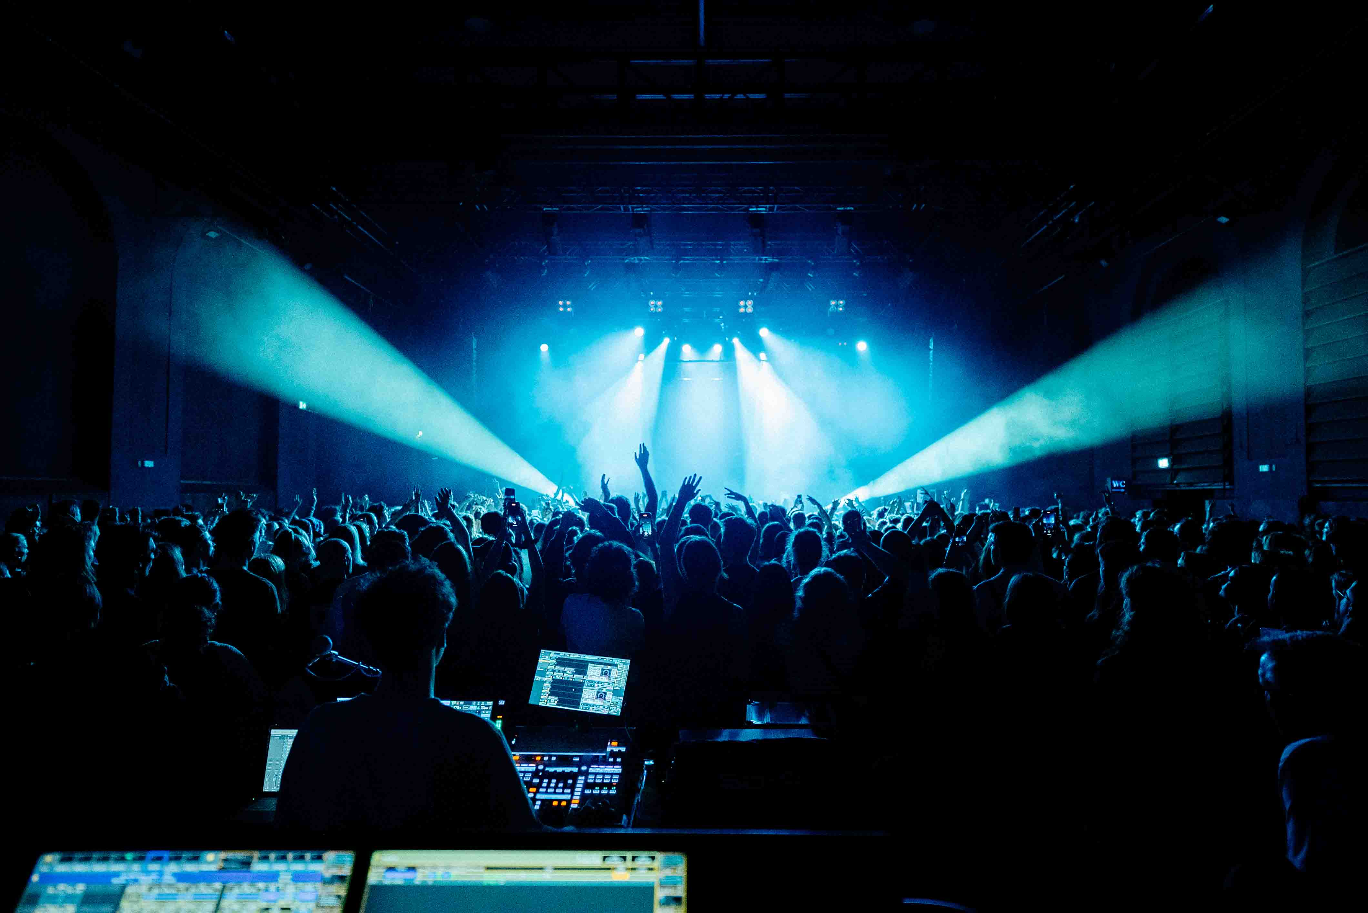

**MD 421 Kompakt**

Pour les toms, Nils utilise le MD 421 Kompakt. "Je suis un vrai fan de ce micro, et comme il n'est pas sorti depuis longtemps, les gens en parlent encore. Chaque fois que nous allions dans une salle, l'ingénieur du son de la maison venait jeter un coup d'œil. Et la première question était toujours : "Est-ce qu'ils sonnent comme l'original ? Je n'avais pas le temps de les tester moi-même, alors ma réponse était toujours : « Je suis sûr qu'ils savent ce qu'ils font quand ils décident de sortir une nouvelle version d'un classique. » En ce qui concerne le son, je suis définitivement satisfait. »

Interrogé sur la mécanique du grand MD 421, Nils déclare qu'il a réussi à "déjouer" son propre MD 421 : "J'ai fixé le curseur avec de petits serre-câbles pour l'empêcher de bouger, et comme le microphone est très lourd, j'ai remplacé la vis par une vis papillon que l'on peut serrer très fort à la main. Mais maintenant, nous avons les Kompakts. Maintenant, il suffit de le fixer et c'est parti !

**Qu'est-ce qui fait un parfait ingénieur du son ?**

"Je pense que si les ingénieurs du son plus jeunes et plus âgés pouvaient constamment échanger des idées et des expériences et devenir une seule et même personne, ce serait l'ingénieur du son parfait", explique Nils. "Les jeunes ingénieurs du son comprennent peut-être mieux le nouveau son. L'essentiel est de comprendre le groupe et sa musique, puis de reproduire le son de la manière dont le groupe le souhaite. Par exemple, le chanteur de Zimmer90 est relativement discret. Il m'est arrivé d'entendre un ingénieur du son dans une salle de concert faire un commentaire du genre : « Avant, on avait de vrais chanteurs de rock. Ils criaient dans le micro. Si on veut être entendu, il faut crier. » J'ai remarqué des remarques comme ça, mais le son est tout simplement différent aujourd'hui. Et peut-être aussi que l'élément humain joue un rôle encore plus important aujourd'hui.

"Mais j'ajouterais aussi que les ingénieurs du son plus âgés ont acquis au fil des ans une expertise importante et de qualité. À l'époque de l'analogique, il n'y avait qu'une seule bande de canaux et il fallait s'en contenter. Aujourd'hui, il y a beaucoup d'éléments visuels sur les équipements, et cela peut parfois être un peu déroutant. C'est toujours bien de pouvoir obtenir des conseils et des astuces et, surtout, de profiter de l'expérience d'ingénieurs du son plus âgés. Après chaque tournée, je me dis : "Comment diable ai-je pu faire la tournée qui a précédé celle-ci sans avoir ces connaissances ? On apprend quelque chose de nouveau à chaque fois et c'est fantastique si quelqu'un peut vous prodiguer des conseils à partir de son expérience personnelle.

|  |  |
| --- | --- |
|  | *Pour Nils, il est important que les ingénieurs restent en contact et échangent leurs connaissances et leur expérience. « Nous faisons tous le même travail et nous sommes toujours heureux d'acquérir de nouvelles compétences. »* |

Nils n'a aucune inquiétude quant à la prochaine génération d'ingénieurs du son. Il s'attend à voir "un afflux important de nouveaux ingénieurs du son de qualité, en partie parce que tout est devenu abordable de nos jours. N'importe qui peut acheter une console de mixage aujourd'hui, ce qui était impossible auparavant, ou commencer à faire ses propres mixages à la maison avec un logiciel d'enregistrement.

**Dissiper les mythes de la vie rock'n'roll**

Nils était bassiste électrique dans un groupe qui était sur le point de sortir son premier album lorsque Covid a frappé : "Notre sortie a d'abord été reportée, puis annulée, et le groupe s'est séparé. À l'époque, je travaillais déjà comme ingénieur du son dans un club. Heureusement, j'avais un contrat de travail à durée déterminée et j'ai abandonné l'idée de jouer dans un groupe. Après cela, j'ai commencé à travailler de plus en plus en tant qu’ingénieur du son".

Aujourd'hui, la relation personnelle entre un groupe et son ingénieur du son est différente de ce qu'elle était dans le passé. "Aujourd'hui, les gens ont tendance à parler davantage de sentiments, et on vous demande souvent comment vous vous sentez et si les choses peuvent être améliorées ».

Le grand public continue de croire que les tournées sont synonymes de vie trépidante et de nombreux voyages. "En général, on ne se déplace pas à plus de 20 mètres de la salle de concert", s'amuse Nils. "Lorsque je dis à mes amis que je pars en tournée, la première chose à laquelle ils pensent est le rock and roll, l'alcool, la drogue et les fêtes endiablées. Et ils sont surpris d'entendre à quel point les groupes sont disciplinés et concentrés. "Tous les groupes avec lesquels j'ai tourné jusqu'à présent préfèrent boire du thé plutôt que de l'alcool, et ont tendance à se coucher tôt afin d'être en forme et prêts pour le prochain concert. Je dirais qu'aujourd'hui, les tournées sont essentiellement axées sur le bien-être. Tout le monde doit se sentir à l'aise, personne n'est exclu et tout le monde est sur un pied d'égalité ».

Cet été, Zimmer90 jouera au Ulmer Zelt Festival, au Wein am Stein et au Sound of the Forest en Allemagne, au St. Gallen Open Air en Suisse, au El Sol, au Vida Festival et au Mobo Festival en Espagne, ainsi qu'au Beautiful Decay au Luxembourg.

Pour de plus amples informations, veuillez consulter le site [ZIMMER90](https://www.zimmer90.com/).

Visitez le site The Pulse pour un [aperçu de l'équipement Zimmer90](https://youtu.be/E49S0vLaAfU) par Nils.

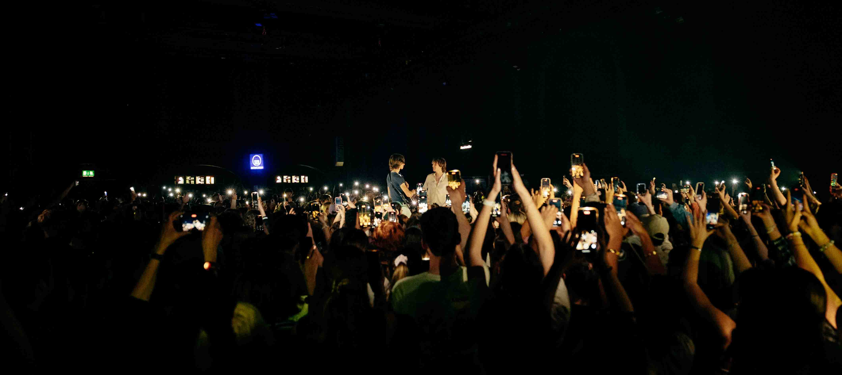

Les images haute résolution accompagnant ce communiqué de presse, ainsi que d'autres images, peuvent être téléchargées [ici](https://sennheiser-brandzone.com/share/g56KdKnpt6r11tz5zYhQ).

**À propos de la marque Sennheiser - 80 ans de construction de l'avenir de l'audio**

Nous vivons et respirons l'audio. Nous sommes animés par la passion de créer des solutions audio qui font la différence. Cette passion nous a conduits des plus grandes scènes du monde aux salles d'écoute les plus silencieuses **-** et a fait de Sennheiser le nom de l'audio qui ne se contente pas de sonner bien : il se sent vrai. En 2025, la marque Sennheiser fêtera son 80e anniversaire. Depuis 1945, nous construisons l'avenir de l'audio et offrons à nos clients des expériences sonores remarquables. Alors que les solutions audio professionnelles telles que les microphones, les solutions de réunion, les technologies de streaming et les systèmes de contrôle font partie des activités de Sennheiser electronic SE & Co. KG, les activités liées aux appareils grand public tels que les casques, les barres de son et les appareils auditifs à amélioration vocale sont gérées par Sonova Holding AG sous la licence de Sennheiser.

[www.sennheiser.com](http://www.sennheiser.com)

[www.sennheiser-hearing.com](http://www.sennheiser-hearing.com)